Тема «Рыбы»

Задание 1. Родителям рекомендуется:
- рассказать ребенку о рыбах (морских, пресноводных, аквариумных);
- обратить внимание на особенности проживания, питания, строения и дыхания рыб;
- ответить на вопросы: что у рыб вместо ног? Почему они могут дышать в воде?
- рассмотреть с ребенком иллюстрации рыб;
- рассказать об аквариумных рыбках, их названиях, способах ухода за ними.
Задание 2. Игра «Подбери признак»
рыбка (какая?) — .…
щука (какая?) - ….
Задание 3. Объяснить ребенку, почему так говорят:
«Молчит как рыба».
Задание 4. Ответить на вопросы.
Как называется суп из рыбы? (Уха)
Чем ловят рыбу? (Удочкой, сетью, неводом)
Кто такие мальки? (Рыбкины детки)
Задание 5. Игра «Назови, чей плавник, чей хвост, чья голова, чье туловище».
У щуки (рыбы) голова — щучья,(рыбья) хвост — щучий (рыбий)... , плавник — щучий,(рыбий), туловище — щучье (рыбье).
Задание 6. Игра «Сосчитай рыбок».
Одна рыбка, две рыбки, три рыбки, четыре рыбки, пять рыбок (щука, карась, окунь, акула и т.п.).
Задание 7. Игра «Выбери нужное действие» (понимание значений глаголов с приставками).
Рыбка к камню... (отплыла, подплыла). Рыбка от берега... (переплыла, отплыла). Рыбка всю реку... (вплыла, переплыла).
Задание 8. Выучить скороговорку и стихотворение.
В банке — чистая вода, пустим рыбок мы туда.
Будут рыбки там играть, плавать,
Хвостиком вилять, крошки хлеба подбирать.
Задание 9. Нарисовать аквариум с рыбками.
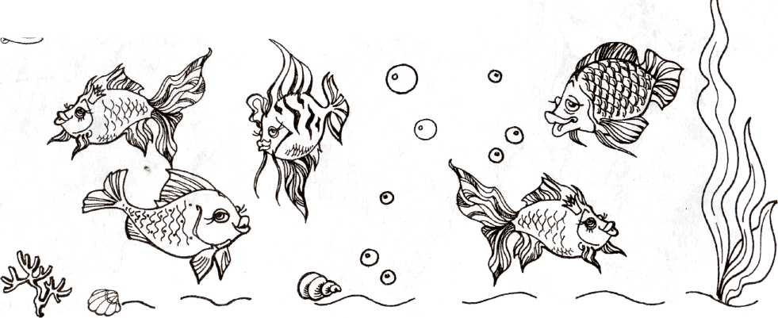Задание 10. Отыщи одинаковых золотых рыбок и раскрась их.

